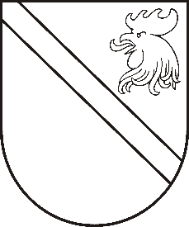
MADONAS NOVADA PAŠVALDĪBA

Reģ. Nr. 90000054572
Saieta laukums 1, Madona, Madonas novads, LV-4801
t. 64860090, e-pasts: pasts@madona.lv

APSTIPRINĀTI
ar Madonas novada pašvaldības domes
31.03.2020. lēmumu Nr.113
(protokols Nr.6, 17.p.)

SAISTOŠIE NOTEIKUMI Nr. 7
Par grozījumiem Madonas novada pašvaldības saistošajos noteikumos Nr. 2
„Par Madonas novada pašvaldības 2020.gada budžetu”

Noteikumi pieņemti ar likumu noteikto pašvaldības funkciju un uzdevumu izpildes nodrošināšanai.
1. Izteikt Madonas novada pašvaldības saistošo noteikumu Nr.2 „Par Madonas novada pašvaldības 2020.gada budžetu” (apstiprināti 2020.gada 30.janvāra domes sēdē, protokols Nr.3, 18.p.) 1. punktu šādā redakcijā:
“Apstiprināt Madonas novada pašvaldības pamatbudžetu 2020.gadam ieņēmumos 26165193,00 EUR apmērā.”

2. Izteikt Madonas novada pašvaldības saistošo noteikumu Nr.2 „Par Madonas novada pašvaldības 2020.gada budžetu” (apstiprināti 2020.gada 30.janvāra domes sēdē, protokols Nr.3, 18.p.) 2. punktu šādā redakcijā:
“Apstiprināt Madonas novada pašvaldības pamatbudžetu 2020.gadam izdevumos 30682279,00 EUR apmērā.”

Domes priekšsēdētājs Agris Lungevičs

